Arabic Fake Review Detection on E-commercial/Services Web sets |  |  | العنوان
مع انتشار مواقع التجارة الالكترونية المختلفة وبسبب طبيعة البشر في الاعتماد على اراء الاخرين للقيام بأمر ما، ظهرة لدينا مشكلة وهي قيام بعض المستخدمين على هذه المواقع بكتابة مراجعات مزيفة لتضليل المستخدمين الاخرين سواء كانت هذه المراجعات إيجابية بهدف ترويج منتج او سلبية للأضرار بالمنافسين الاخرين. |  |  | المشكلة
النطاق: من طبيعة البشر الاخذ بآراء الاخرين عند القيام بشيء جديد ليس لديهم خبرا فيه، وخاصة عندما تكون متعلقة بشراء منتج او خدمة، ومع انتشار الانترنت وتحوله الى جزء لا يتجزأ من حياتنا كان من الطبيعي ظهور مثيل او بديل للخدمات العادية على الانترنت، ومنه مواقع التجارة الإلكترونية، والتي نقصد بها أي موقع يقدم خدمة او منتج على الانترنت، ومن المعروف ان اهداف مقدمي هذه المنتجات او الخدمات هي تحقيق اكبر ربح ممكن، وبمعرفتهم للطبيعة البشرية ظهر لدينا شركات او افراد يقومون بكتابة مراجعات مزيفة ومضللة للمستخدمين الاخرين بهدف تحقيق رغبات شخصية، ولهذه المراجعات المزيفة التأثيرات الاتية:  - تكريه المستهلكين بمنتج او خدمة معينة.  - ترغيب المستهلكين بمنتج او خدمة معينة.  - اشغال الخصم بمشاكل قانونية او حملات لإصلاح سمعة المنتج او الخدمة.  - بيع منتجات او خدمات غير حقيقة او مطابقة للمواصفات المعروضة.  - استغلال خوارزميات بعض المواقع للوصول لمستهلكين أكثر.  Mind Map:  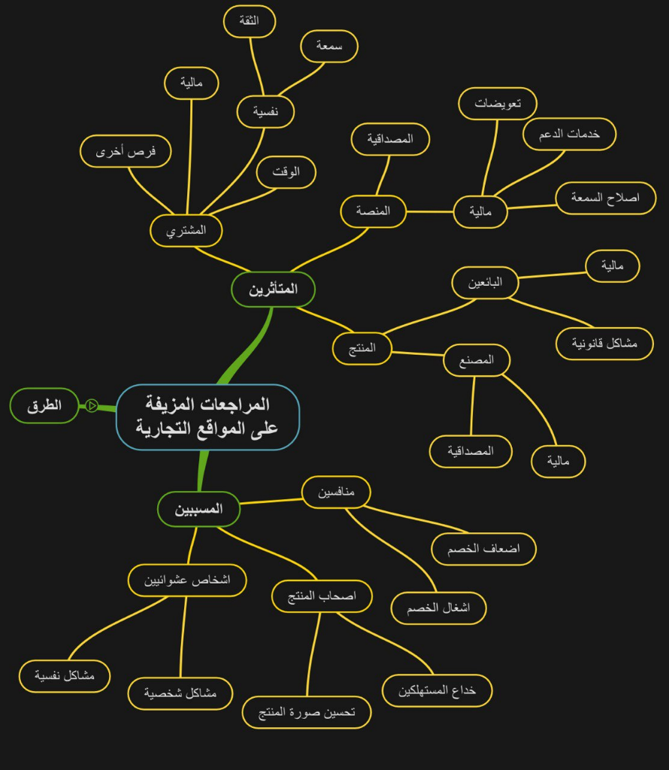  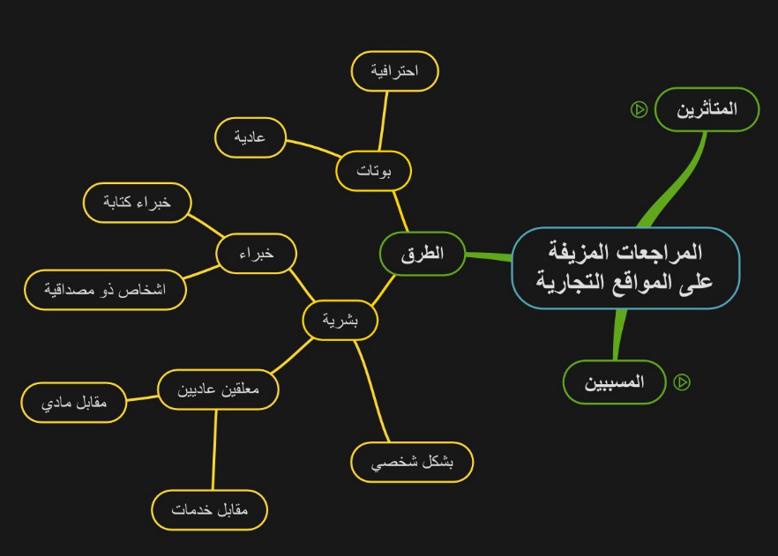  الخبراء:  Stakeholders:  - لجنة المشاريع  - مشرف المشروع  - الطلاب المطورين للمشروع  User:  - شخص يريد التحقق من صحة مراجعات منتج ما.  - صاحب منتج يريد فلترة المراجعات المزيفة على منتجه.  - صاحب موقع يريد دعم الموقع بالية لكشف المراجعات المزيفة.  Persona: |  |  | دراسة مرجعية  للمشكلة  دراسة مرجعية  للمشكلة  دراسة مرجعية  للمشكلة
النطاق: يمكن تقسيم الحول المطروحة لهذه المشكلة الى تصنيفين أساسيين:  - يدويا: أي من خلال استخدام موظفين للقيام بعملية الفحص والتأكد من المراجعات الموجودة على الموقع وهذا قد يكون فعال الى حد ما في الموقع او الخدمات الصغيرة، ولكنه حل بطيء ومكلف وعملية تطبيقه تحتاج وقت ومجهود عالي.  - الية: من خلال استخدام نظم بسيطة تكون سهلة التطبيق وغير مكلفة ولكن لا تعطي نتائج مرضية، او يمكن استخدم نظم أكثر تعقيدا تعطي نتائج أفضل مثل نظم تعتمد على نظريات الشبكات الاجتماعية او معالجة اللغات الطبيعية والتعلم العميق، والتي تكون مكلفة وصعبة التطبيق.  Mind Map:  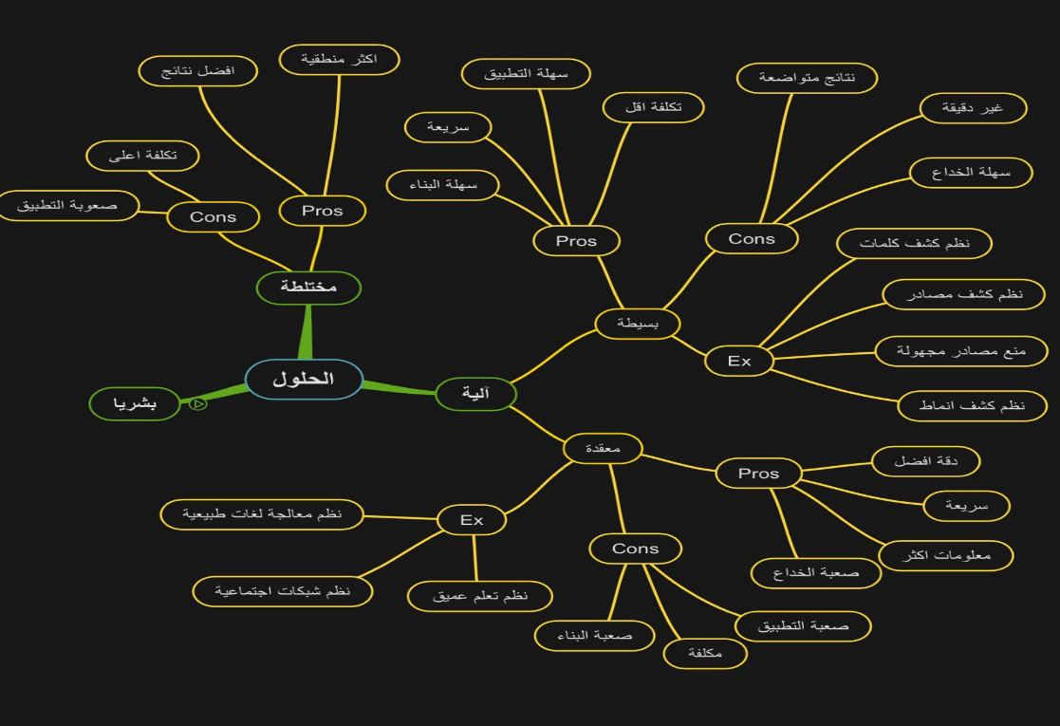  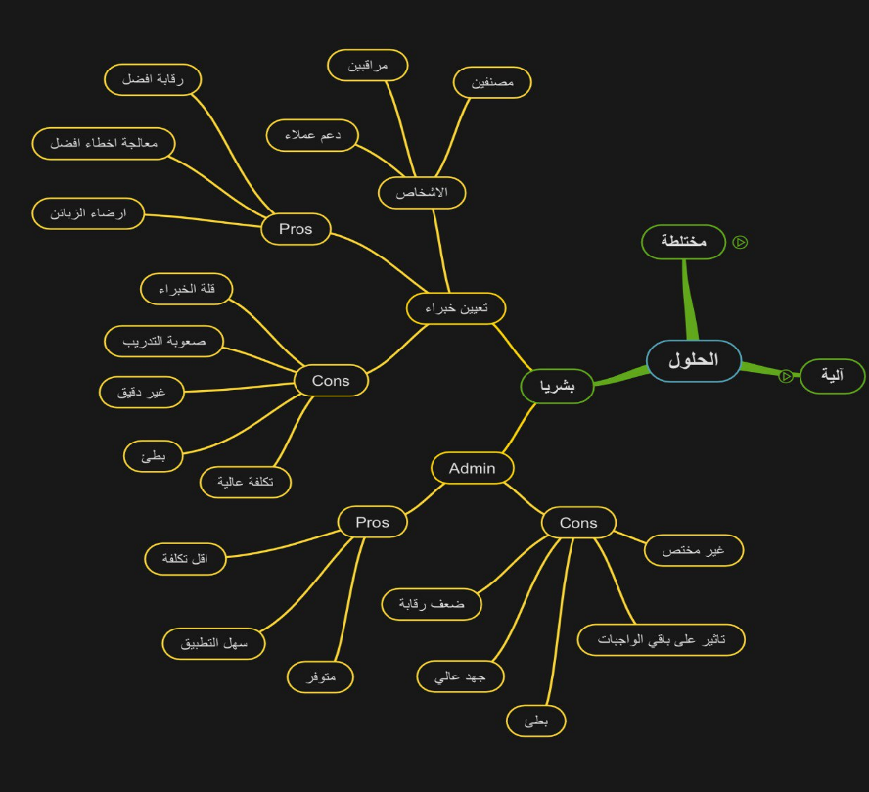  الخبراء: د. عفاف الشلبي، د. باسل الخطيب  Stakeholders:  - لجنة المشاريع  - مشرف المشروع  - الطلاب المطورين للمشروع  User:  - شخص يريد التحقق من صحة مراجعات منتج ما.  - صاحب موقع يريد فلترة المراجعات المزيفة على منتجه.  Persona:    Ahmed  - Website administrator  BIO  - Age: 27-30  - Residency: Syria/Damascus  BEHAVIOR  - Very passionate about the site's credibility  - Heavy user  NEEDS/GOALS  - Detect fake review  - High detection’s accuracy  - Fast results    Laila  - Customer  BIO  - Age: 24-26  - Residency: Syria/Damascus  BEHAVIOR  - Relies on the reviews of other people  - Don’t like witting for too long  NEEDS/GOALS  - Identify real reviews |  |  | دراسة مرجعية  للحلول  دراسة مرجعية  للحلول
نقدم في هذا المشروع بناء نموذج ذكاء صنعي قادر على التمييز بين المراجعات المزيفة والحقيقة من خلال استخدام طرق في معالجة اللغات الطبيعية مع نماذج ذكاء صنعي، ونقوم بتطبيق هذا النموذج من خلال جعله خدمة مفتوحة يمكن الوصول اليها عبر الويب (تطبيق ويب)، حيث يقوم المستخدم بأرسال رابط المنتج او الخدمة (مجموعة مواقع تجارة الكترونية محددة) للتطبيق فيقوم التطبيق بتمييز المراجعات المزيفة من الحقيقة. |  |  | الحل المقترح
- إمكانية ارسال رابط المنتج/الخدمة المراد فحصها  - عرض التعليقات المزيفة  - عرض التعليقات الحقيقة  - ارسال مراجعة/بلاغ عن أداء التطبيق |  |  | المتطلبات الوظيفية
- السرعة  - الاتاحة  - خصوصية المستخدمين  - تحسين المستمر للنموذج  - قابلية التوسع  - زيادة عدد المواقع المدعومة |  |  | المتطلبات غير الوظيفية
المنهجية المستخدمة في تطوير البرنامج هي، وتتم الاجتماعات في مكتبة كلية الهندسة المعلوماتية في التل كل ؟، وفي بعض الاحين من خلال مكالمات صوتية عبر الانترنت وذلك عند الضرورة ويتم متابعة تقدم المهام خلال الاجتماعات المنعقدة، وتتم مراجعة التقدم من قبل المشرف عند الاجتماع به. |  |  | إدارة المشروع
Google Colab/Pycharm/Github  Python  Pytorch/Numpy/Panda/Matplot/Sklearn/Shutil/Sys/Math/ |  |  | Platform  Tools  Languages  Databases  Packages
المشرف
الاسم: د. عفاف الشلبي التوقيع
البريد:
الهاتف:
التوقيع | الدور في المشروع | أعضاء المشروع
 | بناء النموذج + بناء نظام استيراد التعليقات | محمد حاجي علي
 | بناء النموذج + Frontend | محمدنور أنور الأسد
 | بناء النموذج + Backend | احمدكريم قلاش

التاريخ: 2024/3/26
قرار لجنة تقييم المشاريع
----------------------------------------------------------------------------------------------------------------------------------------------------------------------------------------------------------------------------------------------------------
----------------------------------------------------------------------------------------------------------------------------------------------------------------------------------------------------------------------------------------------------------
----------------------------------------------------------------------------------------------------------------------------------------------------------------------------------------------------------------------------------------------------------
----------------------------------------------------------------------------------------------------------------------------------------------------------------------------------------------------------------------------------------------------------

